VYSVĚTLENÍ/ZMĚNA/DOPLNĚNÍ ZADÁVACÍ DOKUMENTACE

Č. 4
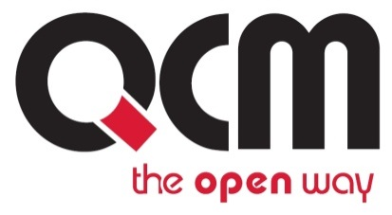
Veřejná zakázka
Centrální pojištění Statutárního města Přerova a jím zřízených příspěvkových organizací

Veřejná zakázka je zadávána dle zákona č. 134/2016 Sb., o zadávání veřejných zakázek, ve znění pozdějších předpisů (dále jen Zákon)

Druh zadávacího řízení | Otevřené řízení
Režim veřejné zakázky | Nadlimitní
Druh zakázky | Služby
Předpokládaná hodnota zakázky | 26 132 776,00 Kč osvobozeno od DPH (včetně vyhrazené změny závazku dle § 100 odst. 3 Zákona.)
Adresa profilu zadavatele | http://www.prerov.eu/cs/magistrat/verejne-zakazky-a-vyberova-rizeni/verejne-zakazky/verejne-zakazky-dle-zakona-c-137-2006-sb-od-1-9-2011.html
Datum zahájení řízení | 14. 8. 2017

Zakázka je zadávána v certifikovaném elektronickém nástroji E-ZAK, který je dostupný na https://ezak.e-tenders.cz/.


Zadavatel:  Statutární město Přerov  se sídlem Bratrská 709/34,  750 11 Přerov 2 | Zastoupení podle § 43 Zákona:  QCM, s.r.o.  se sídlem Bellova 370/40,  623 00 Brno  zapsaná v obchodním rejstříku Krajského soudu v Brně, oddíl C, vložka 40722
IČO: 00301825 | IČO: 26262525
V Přerově dne 7. 9. 2017

ÚVOD

Zadavatel Vám poskytuje v souladu s § 98 odst. 3 Zákona, tedy na základě předchozí žádosti, vysvětlení zadávací dokumentace k výše uvedenému zadávacímu řízení.

ZNĚNÍ ŽÁDOSTI

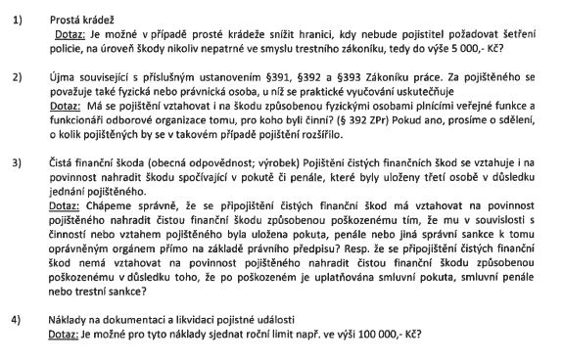
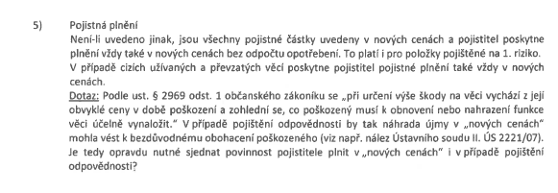

VYSVĚTLENÍ/ZMĚNA/DOPLNĚNÍ ZADÁVACÍ DOKUMENTACE

K výše uvedeným dotazům poskytuje zadavatel následující odpovědi:

- Požadavku není možné vyhovět. Žádanou úpravou by došlo ke zhoršení požadovaného rozsahu pojistného krytí.

- Ano, žádáme, aby se pojištění vztahovalo také na odst. 1 §392 Zákoníku práce.
§ 392 Zákoníku práce, odst 1). Fyzickým osobám plnícím veřejné funkce a funkcionářům odborové organizace odpovídá za škodu vzniklou při výkonu funkce nebo v přímé souvislosti s ní ten, pro koho byli činni; fyzické osoby a funkcionáři odpovídají za škodu tomu, pro koho byli činní.
Ke dni 5.9.2017 je počet osob v těchto funkcích = 40. Upozorňujeme, že počet osob se může v průběhu doby pojištění měnit.

- Rozsah pojistného krytí v bodě 3.8.1. Přílohy č. 1 technické podmínky (Pojistného programu) uvádí: „Pojištění se vztahuje i na smluvní pokutu mající charakter paušalizované náhrady škody, kterou je pojištěný povinen uhradit. Pojistitel tuto smluvní pokutu uhradí pouze v rozsahu, v jakém smluvní pokuta nahrazuje právo poškozeného na náhradu škody.“
Z výše uvedeného je patrné, že se pojištění nevztahuje pouze na pokuty, penále nebo jiné správní sankce k tomu oprávněné orgánem přímo na základě právního předpisu.
Žádáme o akceptaci textace uvedené v bodě 3.8.1. Přílohy č. 1 technické podmínky (Pojistného programu).

- Požadavku není možné vyhovět. Žádanou úpravou by došlo ke zhoršení požadovaného rozsahu pojistného krytí.

- Jak je patrné z bodu 4.2 Pojistného programu (Přílohy č. 1 technické podmínky) smluvní ujednání nesouvisí s pojištěním odpovědnosti.

PRODLOUŽENÍ LHŮTY PRO PODÁNÍ NABÍDEK

Vzhledem k tomu, že zadavatel nestihl vysvětlit zadávací dokumentaci ve lhůtě, která je stanovena § 98 odst. 4 Zákona, je nutné prodloužit lhůtu pro podání nabídek. Tímto je zhojena i obdobná situace, která vznikla ve vysvětlení č. 3.

Zadavatel rovněž prodlužuje lhůtu pro podání nabídek s ohledem na to, že doplnil zadávací podmínky.

Lhůta pro podání nabídek, která je zároveň lhůtou pro prokázání splnění kvalifikace, v souladu s výzvou k podání nabídky a k prokázání splnění kvalifikace skončí

dne 21. 9. 2017 v 13.00 hodin.

PODPIS

Zadavatel:  Statutární město Přerov  se sídlem Bratrská 709/34,  750 11 Přerov 2 | Mgr. Tomáš Motal  Administrátor VZ  Podepsáno elektronicky
IČO: 00231151

